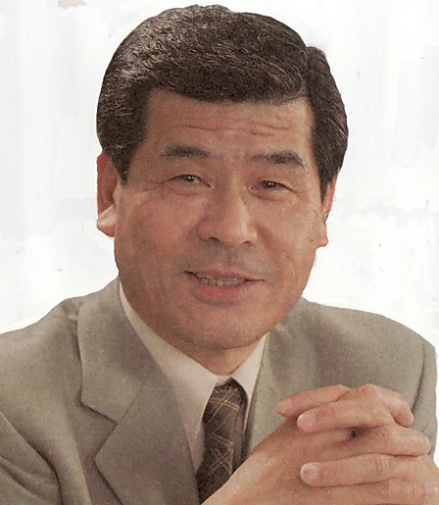
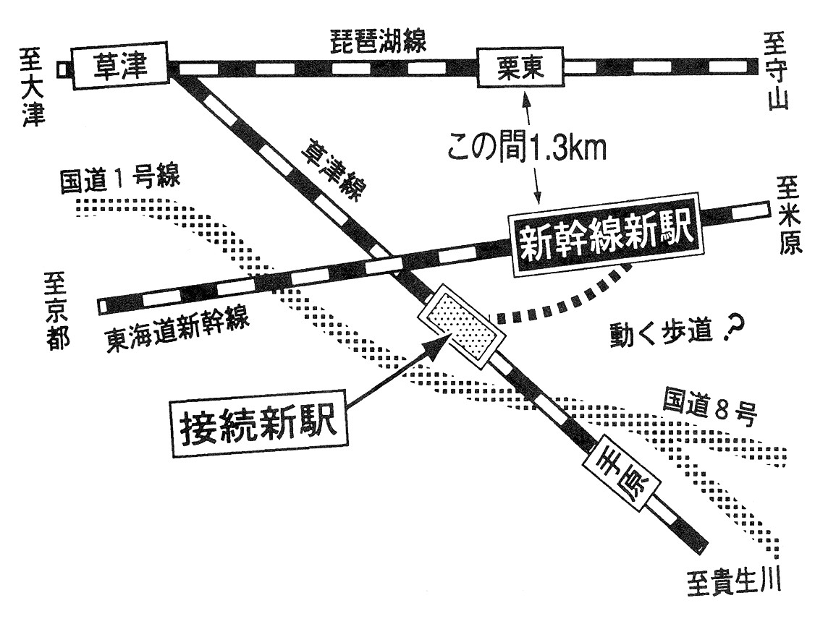
甲良民報
2006年６月11日 6月号外
発行責任：日本共産党甲良町支部
代表：西澤伸明 甲良町在士463
Tel.Fax38-4949
▼Ｅメールinfo@jcp-nobuaki.com
▼のぶあきホームページ
http://www.jcp-nobuaki.com/

日本共産党も参加する「民主県政の会」は辻よしのりさんを推薦しています。
国松知事は県民がほとんど利用しない栗東駅建設には県と周辺市で２４０億円もの税金を投入しようとしています。

「まじめに共同する
姿勢ない嘉田陣営」
５月22日、民主県政の会と日本共産党の森茂樹県議らは記者会見し「嘉田由紀子氏から４月18日推薦依頼を受け、県民の『国松県政を変えたい』という思いを受けて、共同の協議を続けたが、嘉田陣営にはまじめに共同する基本姿勢がなく、協議を打ち切った」と発表しました。

嘉田陣営は
建設前提の「凍結」
嘉田氏の主張は「凍結」のあと、時期・場所・費用の条件をつけ、見直すというもので、結局「建設前提」のであることが判明。ダムや福祉・教育の政策でも私たちが責任の持てるものではありません。「新幹線駅はキッパリ中止」の願いを託せるのは辻よしのりさんしかないことが明確になりました。
２４０億円の
ムダ使いやめればこんなことが実現

◎小中学校の全学年で
35人学級
◎青年の正規雇用の企業へ助成制度、最低賃金引き上げ
◎乳幼児医療無料化を拡大
◎安心して出産・子育て
◎介護・障害者福祉を充実
◎大地震への防災備え充実
「新幹線栗東駅をあんな不便なところに建設しようとしているなんて、今まで知らなかったワ」・・・。税金のムダ使いに怒りが広がっています。半面「もう着工されるのやし・・・」と半ばあきらめの声も聞かれます。しかし知事選挙は、キッパリ新幹線栗東駅を中止させる絶好のチャンスです。国松知事は「イベント好き」でも有名。ほんの一時期のイベントに多額の税金を使う一方で福祉や教育予算バッサリ削っています。こんな県政は変えようではありませんか。
知事選挙
6月15日告示
7月2日投票
辻よしのり（５９歳）
長浜生まれ、県立虎姫高校卒業後、滋賀県庁に入職、県の福祉施策充実に努力。県職員組合委員長を10年。びわこ空港や新幹線栗東駅の是非を問う住民投票を求める請求代表者として奮闘。

▲新幹線栗東駅略図
もう始まったので
ムリでは？
いいえ、
県は「寄付」の
申出を断るだけで
済みます。

５月27日、新幹線新駅の起工式が行なわれました。全体工事のごく一部である変電所の移設工事がスタートします。
大きな批判があがっているので「もう工事をはじめました。反対してもムリですよ」と、既成事実を作るのがねらいです。
でも、今からでもストップできます。新駅の建設費用は県民の税金２４０億円をＪＲ東海に「寄付」するかたちになっています。県は２４０億円の寄付金の申出を断れば済む話です。
後は、ＪＲ東海が自分の資金でつくるか建設をやめるかを決めるだけです。
「寄付」ですからＪＲ東海が「約束違反だ」と文句を言える筋合いではありません。そういう契約になっているのです。

1999年 びわ湖一週○×クイズ 3000万円
2000年 全日本マスターズ駅伝 500万円
2001年 全日本マスターズ駅伝 300万円
第1回びわ湖男女駅伝大会6100万円
2002年 第２回びわ湖男女駅伝大会 6500万円

2003年 第3回びわ湖男女駅伝大会5100万円
2004年 ワールドマスターズ招致費7000万円
（開催地はシドニーに決定・落選）
第４回びわ湖男女駅伝大会4600万円
2005年 世界花火大会開催補助2050万円
第5回びわ湖男女駅伝大会・西日本学生対抗駅伝大会6600万円
新幹線新駅設置工事記念事業負担金300万円
2006年 びわ湖男女駅伝大会・びわ湖大学駅伝大会6100万円

2007年 第27回全国豊かな海づくり大会 3億円
日本スポーツマスターズ大会3400万円
2008年 全国スポーツ・レクレーション祭り7億円

